Signature Matcher使用说明

- Signature Matcher是一个DLL动态库，需要注入进程使用。（怎么注入？自己想办法）
- Signature Matcher有x86和x64两个版本
- Signature Matcher需要Microsoft .NET Framework 4.0及以上支持，需要VC++2013(x86/x64)运行时库支持。
- 以下是Signature Matcher的启动界面：（x86/x64版本界面一致）
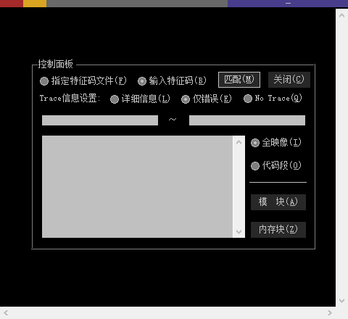

- 窗口上部控件分别为：【关闭C】、【最小化N】、【窗口移动】、【控制面板D】。
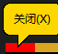、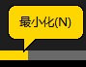、、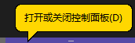

- 【控制面板】接受鼠标悬停，以打开或关闭控制面板。
- 窗口不能改变大小
- 占据窗口大部分区域的文本控件是【信息输出控件】，双击将清除所有数据
- 鼠标单击【信息输出控件】会关闭已经打开的【控制面板】
- 【控制面板】有两个状态，分别如下显示：
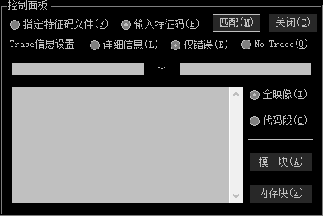
以上为选择【输入特征码B】选项时的状态

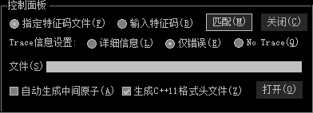
以上为选择【指定特征码文件F】选项时的状态

- 单击【关闭C】将关闭【控制面板】。另外，窗口也接受ESC按键关闭【控制面板】
- 单击【匹配M】将开始匹配过程，同时关闭控制面板
- 【Trace信息设置】用于匹配过程中的信息输出控制
- 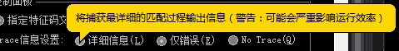【详细信息L】输出匹配过程中的所有详细信息，包括匹配工作细节，不推荐选中，一般用于调试功能
- 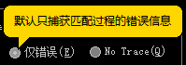【仅错误E】指定输出匹配过程中的错误，仅会输出导致匹配失败的错误原因
- 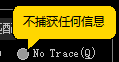【No Trace Q】不输出匹配过程的任何信息
- 双击【文件S】的文本框，或单击【打开O】将打开文件选择窗口。文件只接受单选
- 【文件】的文本框也接受手工输入特征码文件路径
- 全窗口接受文件拖放，文件被拖放后，自动开始分析
- 【指定特征码文件】时，接受.sig特征码脚本文件或.atom中间原子文件的解析
- ATOM文件有x86与x64版本之分，具有独有的文件格式
- 文件解析其实可以无视文件名后缀，但推荐为.sig与.atom
- SIG文件应为ASCII纯文本文件，内容需要符合特征码脚本的书写格式
- ATOM文件的优点在于隐藏了脚本书写细节，是对脚本的非文本化，可以算是简单加密吧
- 当【自动生成中间原子A】被选中时，解析SIG文件后将自动生成同名的.atom中间原子文件
- 当【生成C++11格式头文件Z】被选中时，匹配结果将生成C++11格式，否则生成C++98格式
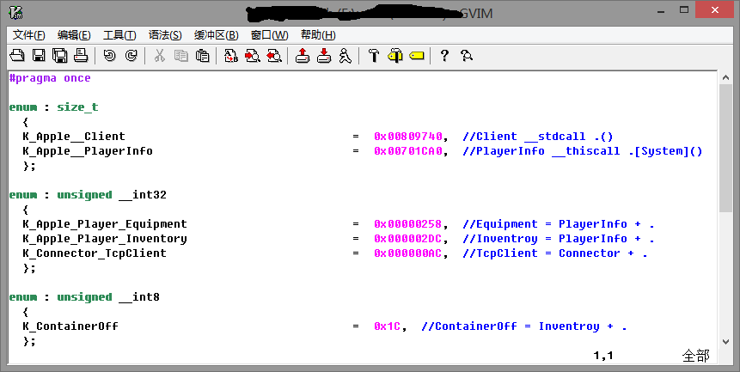
C++11格式enum头文件
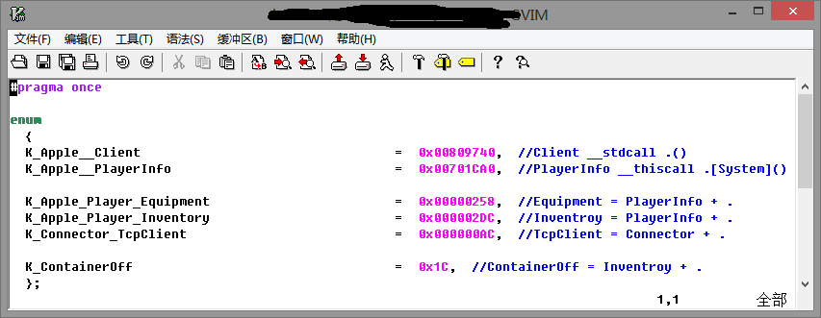
C++98格式enum头文件
- 在【输入特征码】状态下，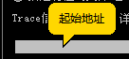与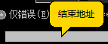可缺省，当【起始地址】与【结束地址】缺省时，匹配范围默认为所在进程主模块(EXE)的PE映像范围
- 当【起始地址】与【结束地址】不空或不为0时，匹配范围被指定
- 【起始地址】与【结束地址】接受手工输入
- 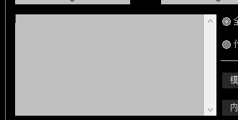【特征码输入控件】接受手工输入的特征码脚本语法，脚本语法将在之后介绍。注意：不仅仅是特征码语法，接受的是脚本语法
- 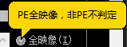【全映像I】选中时，作用如下：
- 当【结束地址】获得焦点且为空或为0时，【起始地址】为PE有效起始时，将被自动填充为PE映像结束地址
- 打开【模块】选择窗口时，模块被显示为PE全映像范围
- 【代码段O】选中时，作用如下：
- 当【结束地址】获得焦点且为空或为0时，【起始地址】为PE有效起始时，将被自动填充为PE代码段结束地址
- 打开【模块】选择窗口时，模块被显示为PE代码段范围
- 单击【模块A】将打开模块地址范围选择窗口，同时隐藏主窗口，直到选择一条范围或单击确定/关闭

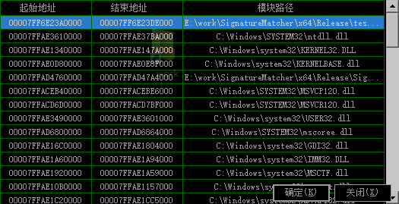
模块地址范围选择窗口
- 每次打开选择窗口都会刷新进程模块
- 窗口无法改变大小和移动，将屏幕居中显示，半透明
- [起始地址]、[结束地址]、[模块路径]接受指定简单顺序排序
- 单击一条范围，确定之（或双击一条范围）将关闭此窗口，并将选择的内存范围填入【起始地址】与【结束地址】
- 单击[关闭X]将仅仅关闭窗口，重新显示主窗口

- 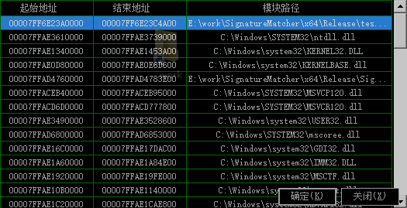这是【代码段】选中时的范围显示，注意结束地址的区别
- 单击【内存块Z】将打开内存块地址范围选择窗口，同时隐藏主窗口，直到选择一条范围或单击确定/关闭
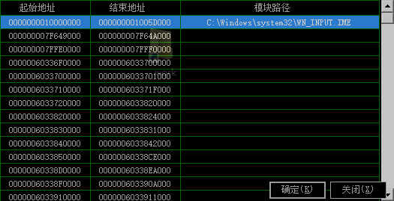
内存块地址范围选择窗口
- 每次打开选择窗口都会刷新进程内存块
- 内存块对应模块时，模块路径栏会显示，否则为空
- 注意：模块内存块的范围无视【全映像】与【代码段】是否选中，显示的是有效内存块的全范围
- 其它操作与以上同
- 全窗口接受文本拖放，文本被拖放后，视作特征码脚本文本，自动开始分析
- 注意：由于托管DLL无法卸载完全的原因，Signature Matcher卸载后无法再注入，只能注入一次
- 以下是解析结果示例
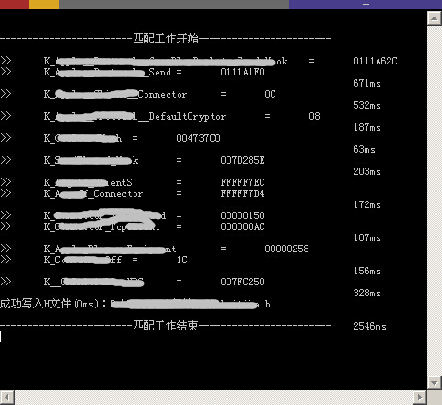
- 以下是一条语法非法的特征码，以及一条没写精确的特征码的匹配输出
第一条。第6行33列的0-02应该写成00-02
第二条。第6行的B9$L应该写成$R
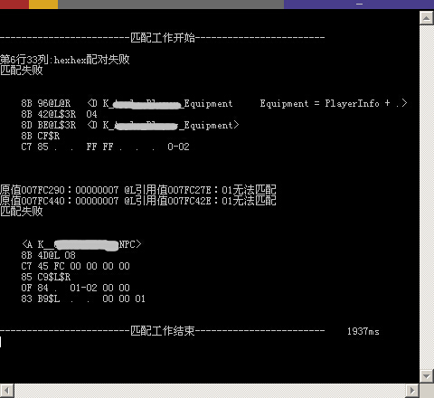

特征码语法介绍

特征码语法是参考正则表达式的语法，重新设计以符合特征码查找要求
特征码语法由以下元素组成：
- Blank 空白
- 空白符由【空格】、【制表符】、【换行符】、【回车符】组成
- 如无特别说明，【空白】允许出现在特征码的任意处
- 如无特别说明，【空白】在特征码解析过程中被忽略

- Quote 引用
- 引用串以【"】号起始，【"】号结束
- 引用串为Unicode格式时，需要在起始【"】前加【L】或【l】
- 引用串内如果需要再包含【"】号，请使用【\"】。
- 引用串内将【空白】视作引用串的内容
- 引用串内的【换行】与【回车】请使用【\r】、【\n】。支持转义字符
- B8 "ascii_quote" #相当于定位push XXXX, XXXX指向"ascii_quote"
- B8 L"unicode_quote" #相当于定位push XXXX, XXXX指向L"ascii_quote"
- B8 l"unicode_quote" #L符允许小写
- B8 "abc\"abc" #引用串内包含"号
- B8 "abc abc" #引用串内包含空白
- B8 "abc
abc" #引用串内的使用换行与回车
- B8 "abc\r\nabc" #引用串内使用转义的换行与回车

- Record 特征点
- 特征点以【<】号起始，【>】号结束
- 特征点串第一个非空白符如果为【^】，则这是一个【偏移标记】
- 【偏移标记】存在时，特征点值提取结果将减去匹配块的起始地址
- 特征点串第一个非【偏移标记】、非空白符必须为下列字符的其中之一(无视大小写)
- A 表示此点是一个地址，此点占用0 byte
- F 表示此点是一个偏移， 占用4 byte
- Q 表示此点是一个QWORD, 占用8 byte
- D 表示此点是一个DWORD，占用4 byte
- W 表示此点是一个WORD， 占用2 byte
- B 表示此点是一个BYTE， 占用1 byte
- 特征点串第二个非空白符开始视作【特征点名称】，由【空白】结束，名称可以为空
- 【特征点名称】允许的字符无特别限制，但实际应用中有限制
- 【特征点名称】之后第一个非空白符至结束视作【特征点注释】
- 【特征点注释】中【换行符】【回车符】将被替换为【空格】
- 【特征点注释】中的前缀空白与后缀空白将被忽略
- <A> 'MZ' #相当于定位模块起始，无名字无注释
- <A MZStart> 'MZ' <A MZEnd>
#有名字无注释 MZStart == 0x00400000; MZEnd == 0x00400002;
- <^A MZStart> 'MZ' <^A MZEnd>
#有偏移标记 MZStart == 0; MZEnd == 2;
- E8 <F> #偏移
- B8 <D> #DWORD
- <A MZStart 这是MZ开始> #有名字有注释
- <A MZ::Start> #名字语法合法但Signature Matcher自动生成头文件不合法
- <A MZS
这里是
MZ开始> #允许换行符与回车符

- Range 范围指示
- 范围指示只能用于【点】【常量串】【组合】
- 范围指示不能重复使用
- 范围最小为0，最大为MAX，x86下为0x7FFFFFFF，x64下为0x7FFFFFFF_FFFFFFFF
- 范围指示必须为以下几种类型
- * 表示匹配范围从 0 到 MAX == {0,MAX} == {,}
- + 表示匹配范围从 1 到 MAX == {1,MAX} == {1,}
- ? 表示匹配范围从 0 到 1 == {0,1} == {,1}
- {N,M} 表示匹配范围从 N 到 M
- {N} 表示匹配范围从 N 到 N
- {,M} 表示匹配范围从 0 到 M
- {N,} 表示匹配范围从 N 到 MAX
- {,} 表示匹配范围从 0 到 MAX == *
- N与M间的分隔符允许为【,】【-】【~】【|】【:】，但一般为【,】
- 注意N与M的不得超过范围,否则识别失败
- 注意匹配模式是【非贪婪】的
- 除分隔符外，{}间不得有除【空白】外的非十六进制字符，否则识别失败
- N与M将以十六进制识别，允许N > M
- .* .+ .? .{1,2} .{1} .{,2} .{2,} .{,}
- .{2,1} #允许N>M

- String 字符串
- 字符串以【'】号起始，【'】号结束
- 字符串为Unicode格式时，需要在起始【'】前加【L】或【l】
- 字符串如果需要再包含【'】号，请使用【\'】
- 字符串内将【空白】视作字符串的内容
- 字符串内的【换行】与【回车】请使用【\r】、【\n】。支持转义字符
- 'MZ' #匹配字符串"MZ"
- L'abc' #匹配字符串"abc"
- l'abc' #L符允许小写
- 'abc\'abc' #字符串中转义'符
- 'abc abc' #字符串中不忽略空白符
- 'abc\r\nabc' #字符串中换行回车使用转义
- 'abc
abc' #字符串中换行回车不使用转义

- MarkRef 附标记与附引用
- 【附标记】由两个十六进制、【@】符号，【L】或【R】符号组成
- 【附引用】由两个十六进制、【$】符号，[1-F]十六进制数索引，【L】或【R】符号组成
- 【附标记】与【附引用】只标识一个十六进制数值，不能应用【范围】
- 【附标记】与【附引用】可以同时存在，此时，无视书写顺序，一律认为【附标记】在【附引用】之前
- 【L】或【R】可以同时存在，此时，无视书写顺序，一律认为【L】在【R】之前
- 【附引用】的【$】后十六进制数可以缺省，缺省值为1
- 【R】标记模糊处理0、1、2位。【L】标记模糊处理3、4、5位
如50@R，匹配50-57。C8@L，匹配C8-F8
模糊匹配的相关说明参考【常量串】
- 50@R #匹配push r32或push r64，并标记r32/r64
- 58$R
#匹配pop r32或pop r64，同时校验r32/r64是否与之前的标记相同，索引缺省
- 8B C3$R@L
#标记与引用同时存在，实际被识别为C3@L$R
- 8B C3@R@L
#L与R同时存在，实际被识别为C3@L@R

- Ucbit 常量串
- 常量串由两个十六进制字符组成，允许中间有【空白】存在
- 常量串的表示也可以由【:】后紧接一个字符表示此字符
- 注意当使用【:】表示字符时，紧接的【空白】不被忽略
- 常量串可以通过以下操作符连接
- - 连接操作符。00-FF 表示匹配从00到FF的任意值
- | 或者操作符。00|FF 表示匹配00或者FF。
- & 模糊操作符。注意，这个操作符是按位模糊处理，一般用于寄存器匹配
处理的关键：maskA的位与maskB的位相异时，即此位0/1都能匹配
73&70 即0111 0011 & 0111 0000，匹配70、71、72、73
7C&71 即0111 1100 & 0111 0001，匹配70、71、74、75、78、79、7C、7D
其效果等同于7D&70
半字节匹配例如7F&70，全字节匹配例如FF&00
模糊操作符可接【R】【L】标记
【R】标记模糊处理0、1、2位。【L】标记模糊处理3、4、5位
- 常量串允许通过操作符无限次连接，但请注意值冲突
- 50 #匹配push eax或push rax
- 5 0 #允许空白
- :A : #匹配A字符，空格符，相当于 41 20
- 00-41 #匹配00至41，注意00不能写成0
- 00|41 #匹配00与41
- 00-41|45-48|88|90 #匹配00至41与45至48与88与90，操作符可无限连接
- 51&R #匹配push r32或push r64
- 50&57 #与上同，写法不同而已
- 51|50&57
#与上同，这是一个技巧，指示当前源匹配为51。现在有新语法推荐使用51&R

- Collection 组合
- 组合由【[】号起始，【]】号结束
- 组合的第一个非空白字符如果为【^】，匹配值组将被翻转
- 组合内容由【常量串】组成
- 除翻转操作外，组合一般可以由操作符连接的【常量串】就可以完成
- 组合内部的模糊操作符不可接【R】【L】标记
- 组合的其它条件参考【常量串】说明。
- [505153] #相当于50|51|53
- [^00CC] #匹配除00与CC外的所有值
- [50&57] #与50&57相同

- Dot 点
- 点相当于00-FF，但任意匹配点匹配处理上有优化，效率较高
- .... #相当于.{4} 00-FF{4}

- Note 注释
- 注释以【#】号开始，直到行尾
- 注释在解析过程中被忽略
- <F show_msg> #bool __stdcall show_msg(char* msg);
- <F show_msg bool __stdcall show_msg(char* msg)>
#请注意与特征点注释的区别，特征点注释在解析过程中不被忽略，跟随解析结果

- Notice 额外说明
- 如果特征码串中无特征点，自动在串头部添加<A>
- 【特征点名称】允许重名，将判定重名特征点结果是否一致
- 特征码串非法时，会指示非法位置
- 书写特征码时，应充分利用模糊处理、不定长匹配，以使特征码长效健壮
- 书写特征码的技巧，需要长期的经验积累，这里无法一一叙述

特征码脚本格式说明

- 特征码脚本只有两种类型：【特征码串】、【范围指示】以及【/】分隔标记
- 每个【特征码串】与【范围指示】使用【/】标记起始与结束
- 用于分隔的起始标记可省略，在脚本结尾，结束标记也可以省略
- 【范围指示】必须使用【@】或【$】作为起始非空白字符
- 【范围指示】可以指示多块
- 【范围指示】优先识别为模块，当模块不存在时，识别为【范围组】
- 【范围组】必须成对出现，且不能有交集
- 【范围指示】为标准PE文件时，【@】表示全映像，【$】表示代码段
- 【@】与【$】应用于【范围组】意义相同
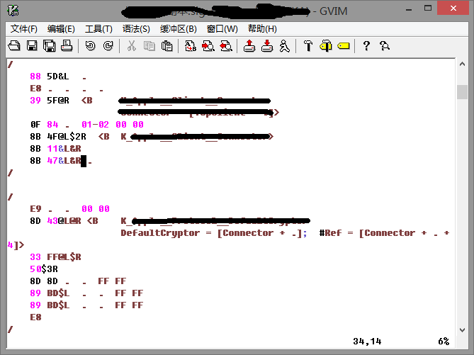
起始与结束标记完整的示例

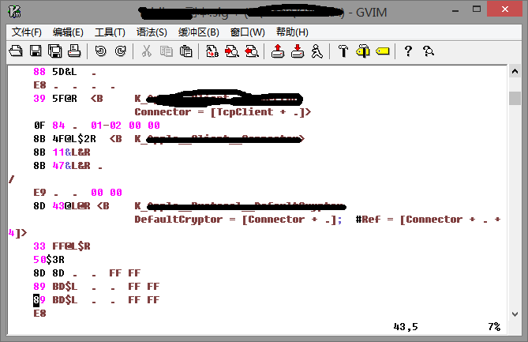
省略起始标记，省略脚本结尾的结束标记，同样合法的示例

- @xxx.dll #指示一个模块，也可写成@xxx
- @xxx.dll@yyy.dll@zzz.dll #指示多个模块
- @400000@401000 #指示一个范围
- @400000@401000@401000@402000 #指示多个范围

